Laporan senarai nama pelajar dan laporan pelajar individu

1. Senarai nama pelajar dengan markah

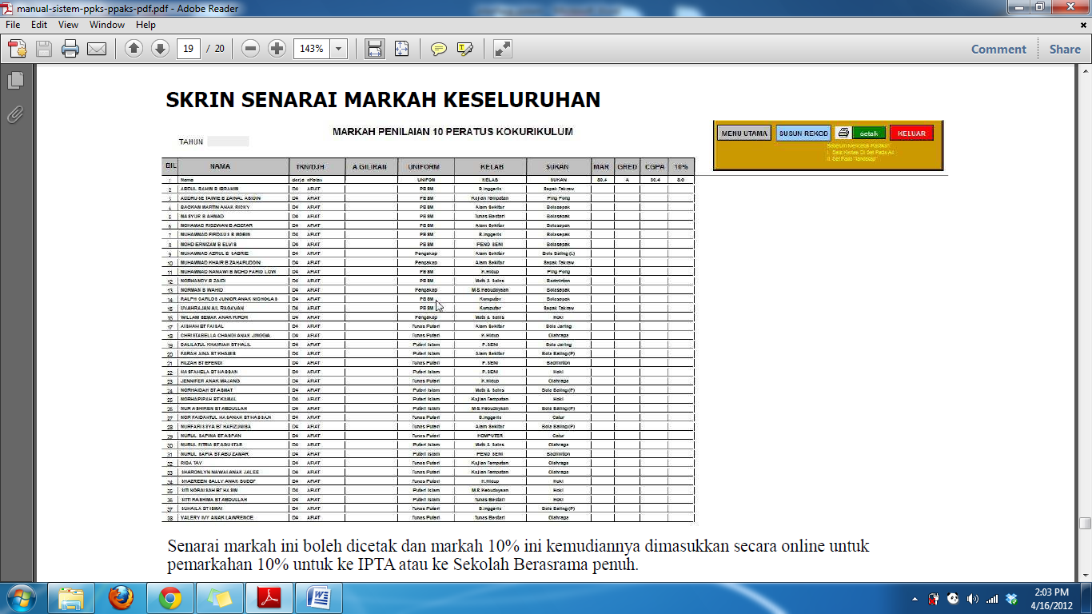

1. Sijil markah 10 peratus murid

